Propósito
Proporcionar las instrucciones técnicas necesarias para el uso de escaleras y andamios

Alcance
Este instructivo se aplicará para todos los trabajadores, propios o contratistas que laboren con escaleras y andamios en instalaciones de Industrial y Comercial Trilex C.A.

Responsabilidad
El Gerente y/o Coordinador de HS&WE es responsable que este instructivo sea implementado y eficaz
El Jefe de Mantenimiento es responsable de asegurar que este instructivo se cumpla.

Procedimiento

1. Generalidades:
1.1 Identificación de Peligros, Evaluación y Control de Riesgos
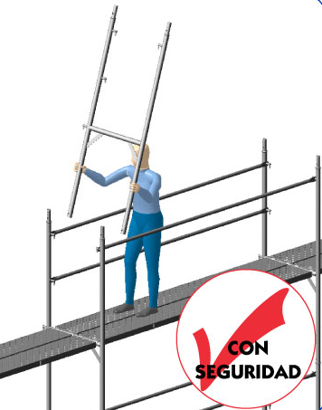
Los trabajos a distinto nivel se realizan cuando es requerido utilizar cualquier medio de elevación como ayuda para alcanzar el punto de trabajo. Estos medios de elevación incluyen escaleras, andamios y plataformas de telescópicas.

Los trabajos a distinto nivel se vuelven más críticos al sobrepasar 1,8 mts de altura, bajo lo cual se clasifica la labor como un “Trabajo en altura”

Siempre que se realice un trabajo en altura, se deberá realizar el respectivo “Análisis de Riesgo de Tarea” SSO-280 y el “Permiso de Trabajo de Alturas” SSO-320 que valide la inspección de factores de riesgo.
  - Causas de accidentes
- Planificación deficiente en el proceso de ascenso y descenso de las áreas de trabajo en alturas.
- Incorrecto anclaje de elementos y plataformas de trabajo a estructuras fijas que eviten su caída.
- Condiciones climatológicas (lluvia, viento, exceso de calor o frío intenso).
- No se deben realizar trabajos en tiempos lluviosos, ventoleras, nevadas o sobre superficies mojadas o congeladas que puedan generar caídas.
- Falta de iluminación: se debe tener el área de trabajo ordenada e iluminada.
- Desorden de materiales y herramientas.
- Espacios abiertos, sin protección: hay que proveer barandas, y usar debidamente los Elementos de Protección Personal, especialmente el arnés de seguridad.
- Contacto cercano con chimeneas o conductos próximos, que pueden emitir humos nocivos o que dificulten la visión.
- Contacto con energía eléctrica.
- Golpes contra: objetos que sobresalen, elementos cortantes, punzantes o abrasivos.

  - Inspección, aislamiento e identificación de trabajo
Todo trabajo a distinto nivel debe estar supervisado y continuamente revisado para que las condiciones de seguridad y el comportamiento de los trabajadores no deriven en un accidente.
Todo el equipo deberá ser inspeccionado conforme a los permisos de trabajo respectivo. Mayores detalles se tomarán en cuenta en cada capítulo respectivo de este documento.
Todo trabajo deberá ser correctamente señalizado y aislado de personas u otras operaciones a su alrededor siguiendo los protocolos del procedimiento de trabajo seguro - aislamiento de áreas.
- Escaleras
Las escaleras son elementos de rutinaria utilización para alcanzar un punto de trabajo que está a distinto nivel de altura.
Existen distintos tipos de escaleras siendo su clasificación más general las escaleras fijas y las manuales.
Las escaleras manuales se utilizan generalmente en todo tipo de industrias y trabajos, produciéndose gran número de accidentes, la mayoría de los cuales evitables con una cuidosa construcción, conservación y uso adecuado.

  - Escaleras fijas
Las escaleras fijas o de servicio están adosadas o son parte de una estructura permanente, equipo o instalación y serán parte de las inspecciones rutinarias de seguridad.
Las especificaciones de diseño deben cumplir el Decreto Ejecutivo 2393 “Reglamento de Seguridad y Salud de los trabajadores y mejoramiento del medio ambiente de trabajo”
Escaleras fijas en edificaciones:
    - Todas las escaleras, plataformas y descansos ofrecerán suficiente resistencia para soportar una carga móvil no menor de 500 kilogramos por metro cuadrado y con un coeficiente de seguridad de cuatro.
    - Las escaleras y plataformas de material perforado, en las zonas donde puedan pasar por debajo personas, podrá tener intersticios de hasta 14 milímetros, y en caso de que dicho material perforado tuviera orificios con superior abertura, será complementado con una malla metálica que cumpla dicho requisito.
    - Ninguna escalera debe tener más de 2,70 metros de altura de una plataforma de descanso a otra. Los descansos internos tendrán como mínimo 1.10 metros en la dimensión medida en dirección a la escalera.
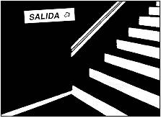

    - El espacio libre vertical será superior a 2,20 metros desde los peldaños hasta el techo.
    - Las escaleras, excepto las de servicio, tendrán al menos 900 milímetros de ancho y estarán libres de todo obstáculo. La inclinación respecto de la horizontal, no podrá ser menor de 20 grados ni superior a 45 grados.
    - Cuando la inclinación sea inferior a 20 grados se colocará una rampa y una escalera fija cuando la inclinación sobrepase a los 45 grados.
    - Los escalones, excluidos los salientes, tendrán al menos 230 milímetros de huella y no más de 200 milímetros ni menos de 130 milímetros de altura o contra-huella.
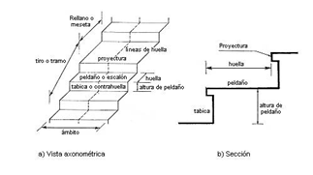
    - En el conjunto de la escalera no existirá variación en la profundidad de la huella ni en la altura de la contra-huella en ningún tramo.
    - Toda escalera de cuatro o más escalones deberá estar provista de su correspondiente barandilla y pasamanos sobre cada lado libre.
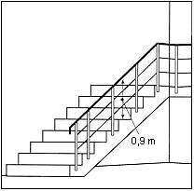
    - Las escaleras entre paredes estarán provistas de al menos un pasamano, preferentemente situado al lado derecho en sentido descendente.
    - Las barandillas de las escaleras deberán estar instaladas a un mínimo de 900 milímetros de altura.
    - Las escaleras de servicio, tales como gradas de salas de máquinas o calderos, o las gradas que conducen a plataformas o servicio de máquinas, deben ser al menos de 600 milímetros de ancho.
    - La inclinación de las escaleras de servicio no será mayor de 60 grados y la profundidad de la huella en los escalones no menor de 150 milímetros.
    - Las aberturas de ventanas en los descansos de las gradas, cuando tengan más de 500 milímetros de ancho y el antepecho esté a menos de 900 milímetros sobre el descanso, se resguardará con barras o enrejados para evitar caídas.
    - Se prohíbe la utilización de escaleras de caracol, excepto para las de servicio, indicadas en el numeral 2.1.12

Escaleras Fijas de servicio en máquinas e instalaciones:
    - Las partes metálicas de las escaleras serán de acero, hierro forjado, fundición maleable u otro material equivalente y estarán adosadas sólidamente a los edificios, depósitos, máquinas o elementos que las precisen.
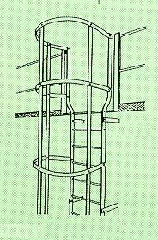
    - En las escaleras fijas la distancia entre el frente de los escalones y las paredes más próximas al lado de ascenso, será por lo menos de 750 milímetros. La distancia entre la parte posterior de los escalones y el objeto fijo más próximo será por lo menos de 160 milímetros. Habrá un espacio libre de 500 milímetros a ambos lados del eje de la escalera, si no está provisto de áreas metálicas protectoras u otros dispositivos equivalentes.

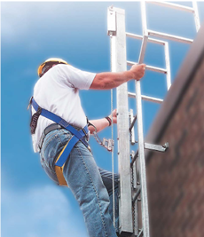

    - Si se emplean escaleras fijas para alturas mayores de 7 metros se instalarán plataformas de descanso cada 7 metros o fracción. Estarán provistas de aros metálicos protectores, con separación máxima de 500 milímetros, o bien dispositivos anticaídas, siendo la distancia máxima de caída libre de un metro.

    - Los asideros verticales de las escaleras fijas deben extenderse hasta un metro por encima del punto superior a que se apliquen, o tener a la misma altura un asidero adicional adecuado de modo que los usuarios de la escalera encuentren el apoyo suficiente.

  - Escaleras Manuales
2.2.1 Tipos de escaleras manuales:
- Escalera simple de un tramo: Escalera portátil no autosoportada y no ajustable en longitud, compuesta de dos largueros.
- Escalera doble de tijera: La unión de las secciones se realiza mediante un dispositivo metálico de articulación que permite su plegado.
- Escalera extensible: Es una escalera compuesta de dos simples superpuestas y cuya longitud varía por desplazamientos relativo de un tramo sobre otro. Pueden ser mecánicas (cable) o manuales.
- Escalera transformable: Es una extensible de dos o tres tramos (mixta de una doble y extensible).
- Escalera mixta con rótula: La unión de las secciones se realiza mediante un dispositivo metálico de articulación que permite su plegado.
2.2 Normas generales de uso
- Las escaleras de mano ofrecerán siempre las garantías de solidez, estabilidad y seguridad y de aislamiento o incombustión en caso de riesgo de incendio. Toda escalera manual deberá ser inspeccionada previo al uso.
- En la utilización de escaleras de mano se adoptarán las siguientes precauciones:
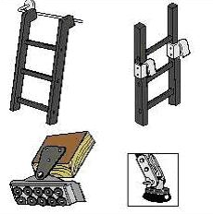
- Se apoyarán en superficies planas y sólidas y en su defecto sobre placas horizontales de suficiente resistencia y fijeza.
- De acuerdo a la superficie en que se apoyen estarán provistas de zapatas, puntas de hierro, grapas u otros medios antideslizantes en su pie o sujetas en la parte superior mediante cuerdas o ganchos de sujeción.

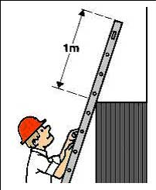
- Para el acceso a los lugares elevados sobrepasarán en un metro los puntos superiores de apoyo.

- El ascenso, descenso y trabajo, se hará siempre de frente a la escalera manteniendo 3 puntos de sujeción

- Cuando se apoyen en postes se emplearán amarres o abrazadoras de sujeción.
- No se utilizarán simultáneamente por dos trabajadores.
- Se prohíbe, sobre las mismas, el transporte manual de pesos superiores a 20 kilogramos. Los pesos inferiores podrán transportarse siempre y cuando queden ambas manos libres para la sujeción.
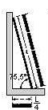

- La distancia entre el pie y la vertical de su punto superior de apoyo, será la cuarta parte de longitud de la escalera hasta dicho punto de apoyo.
- Se prohíbe el empalme de dos escaleras, a no ser que en su estructura cuenten con dispositivos especiales preparados para ello.
- Para efectuar trabajos en escaleras de mano a alturas superiores a los tres metros se exigirá el uso de un sistema de prevención o de protección de caídas. Este sistema deberá estar asegurado a un punto de anclaje distinto de la escalera a menos que la misma esté asegurada a un punto fijo de sujeción
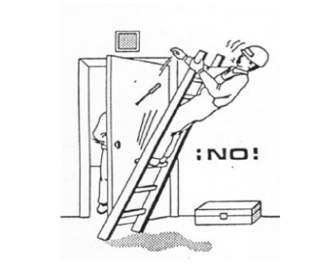

- Nunca se colocará una escalera de mano frente a una puerta de forma que pudiera interferir la apertura de ésta, a menos que estuviera bloqueada o convenientemente vigilada.

- La distancia entre peldaños debe ser uniforme y no mayor a 300 milímetros.
  - Las escaleras de mano simples no deben salvar más de 5 metros a menos que estén reforzados en su centro.
  - Las escaleras de mano para salvar alturas mayores a 7 metros, deberán ser especiales y susceptibles de ser fijadas sólidamente por su cabeza y su base.
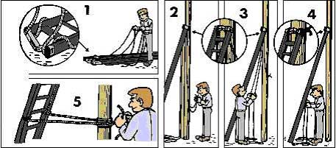

  - Las escaleras dobles o de tijera estarán provistas de topes que fijen su apertura en la parte superior y de cadenas, cables o tirantes a moderada tensión como protección adicional.
  - Las partes metálicas de las escaleras serán de acero, hierro forjado, fundición maleable u otro material equivalente.
  - Las escaleras que pongan en comunicación distintos niveles, deberán salvar cada una, sólo la altura entre dos niveles inmediatos.
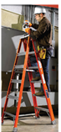
  - Las escaleras de mano deberán ser almacenadas bajo cubierta, en sitio seco y colocadas horizontalmente.
  - Cuando se realice un trabajo eléctrico, o cuando se trabaje cerca de instalaciones eléctricas, únicamente se utilizarán escaleras de fibra de vidrio o una plataforma de acceso aprobada por un ingeniero eléctrico competente. Estas escaleras deberán cumplir la norma ANSI A14.5

  - Todas las herramientas, equipo y artículos personales deberán ser asegurados contra caídas.
    - Transporte de escaleras
Para una sola persona:
- Sólo transportará escaleras simples o de tijeras con un peso máximo que en ningún caso superará 80 Kg.
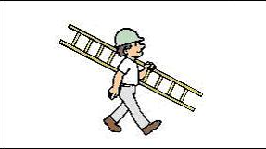
- No se debe transportar horizontalmente. Hacerlo con la parte delantera hacia abajo.
- No hacerla pivotar ni transportarla sobre la espalda, entre montantes, etc.
Por dos personas:
En el caso de escaleras transformables se necesitan dos personas y se deberán tomar las siguientes precauciones:
- Transportar plegadas las escaleras de tijera.
- Las extensibles se transportarán con los paracaídas bloqueando los peldaños en los planos móviles y las cuerdas atadas a dos peldaños vis a vis en los distintos niveles.
- No arrastrar las cuerdas de las escaleras por el suelo
- No utilizarlas para transportar materiales.
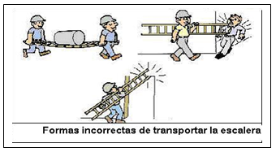

En vehículos:
- Protegerlas reposando sobre apoyos de goma.
- Fijarla sólidamente sobre el porta-objetos del vehículo evitando que cuelgue o sobresalga lateralmente.
- La escalera no deberá sobrepasar la parte anterior del vehículo más de 2 m en caso de automóviles.
- Cuando se carguen en vehículos de longitud superior a 5 m podrán sobresalir por la parte posterior hasta 3 metros. En vehículos de longitud inferior la carga no deberá sobresalir ni por la parte anterior ni posterior más de 1/3 de su longitud total.
    - Inspección de escaleras
- Las escaleras fijas y manuales deberán ser inspeccionadas por lo menos en los siguientes intervalos:
  - Escaleras fijas: cada 12 meses
  - Escaleras manuales: cada 6 meses
- Las inspecciones serán en base a los check list de inspección de escaleras fijas o manuales respectivamente (Anexo 1 y 2).
- Andamios y plataformas de trabajo
Andamio es toda estructura provisional, fija, suspendida o móvil, y los componentes en que se apoye, que sirva de soporte a trabajadores y materiales o permita el acceso a dicha estructura.

En todo el proceso de armado, uso y desmantelamiento, el andamio deberá ser constantemente revisado por el responsable del trabajo durante el seguimiento del permiso de trabajo respectivo.
  - Consideraciones preliminares de armado:
- El equipo de protección personal que debe ser considerado para el armado y desarmado de andamios consiste en :
- EPP básico (Casco, gafas, botas)
- Guantes
- Barbiquejo o mentonera
- Anclajes móbiles
- Protección respiratoria y auditiva (Dependiendo del sector donde se vaya a trabajar)
- Arnés con eslinga de absorción doble en los siguientes casos:
  - Durante la construcción y desmantelamiento del andamio
  - Si la plataforma de trabajo presenta condiciones de caídas a distintos niveles

- Comunique a todos los involucrados del área sobre la necesidad de instalación del andamio

- Planifique cómo, dónde y cuándo necesita el andamio

- Verifique el lugar donde se asentará el andamio y la distribución de pesos

- Verifique riesgos cerca del área de armado y la nivelación del terreno

- Aislar el área para evitar el paso de personal bajo la construcción,

- El personal debe estar capacitado para armar el tipo de andamio con que se vaya a trabajar.
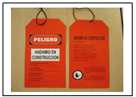
- Llenar la tarjeta roja “Andamio en construcción” la cual debe estar al pie del andamio en fase de armado. Mientras esté esta tarjeta, ninguna persona además de los responsables de la construcción deberán estar en el andamio.

- Verifique el inventario, estado de materiales y herramientas para armado
    - Los tubos deben tener un diámetro mínimo de 48,25 mm y un espesor mínimo de 3,5 mm
    - Los tubos y las abrazaderas deben ser construidos de hierro sin costuras ni soldaduras
    - Los tablones no deben presentar grietas, nudos ni estar pintados
  - Consideraciones de construcción de andamio
- El personal deberá atar sus herramientas de armado para evitar una caída de objetos

- Se prohíbe la nivelación de terrenos por medio de piedras. Se podrán asegurar por medio de bases regulables o tablas siempre que no haya deslizamiento de las mismas

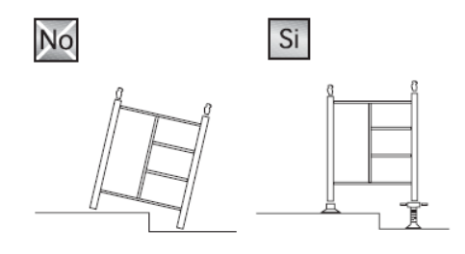
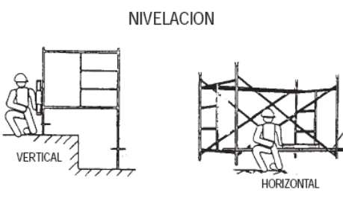

- Seguir el flujo de construcción de andamio: “De abajo para arriba”

- Las plataformas de trabajo tendrán un mínimo de 60 cm. con una separación entre tablones de máximo 1 cm. En ningún momento se utilizará madera contrachapada a menos que esté reforzada con tablones de por lo menos 1 pulg. De espesor.
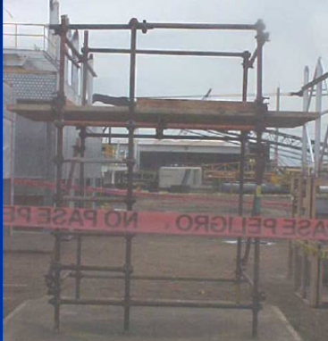
- En caso de no contar con un sistema de enganche de plataforma a la estructura de andamio, los tablones podrán ser asegurados por medio de alambre metálico asegurándose que no haya volteo, desplazamiento o cualquier movimiento peligroso ningún sentido. Estos tablones podrán sobresalir de la estructura un mínimo de 20 cm y un máximo de 50 cm.

- Si se utilizan planchas de madera o metal como plataformas de trabajo se deberán asegurar a la estructura por medio de soldadura, tornillos o cualquier medio que evite su movimiento.
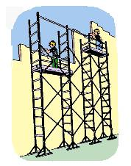
- Se evitarán en lo posible las plataformas totalmente lisas que puedan presentar riesgos de caídas al mismo nivel.

- Los soportes perpendiculares tienen que estar provistos de bases adecuadas, especialmente cuando descansen sobre tierra, arena o materiales sueltos, y tendrán que arriostrarse transversalmente para mayor estabilidad

- Durante toda la fase de construcción, las plataformas de trabajo deberán mantener orden y limpieza

- La estructura de los andamios de plataforma que se encuentren a una altura mayor de 1,5 m sobre el piso, será capaz de resistir cuatro veces el peso de la carga a utilizar;

- El piso del andamio, en posición de trabajo, será sensiblemente horizontal, permitiéndose hasta un 10% de pendiente en las operaciones de elevación y descenso, en los andamios colgados

- Toda la estructura deberá estar asegurada a puntos fijos horizontal y verticalmente cada 3 cuerpos de o cada 5 mts. en caso de andamios tubulares.

- Los andamios con una altura menor de 3 mts. del suelo deben tener un pasamano a 90 cm y un rodapié de 20 cm. Los andamios con una altura mayor de 3 mts. del suelo deben tener un pasamano adicional a 45 cm. de altura
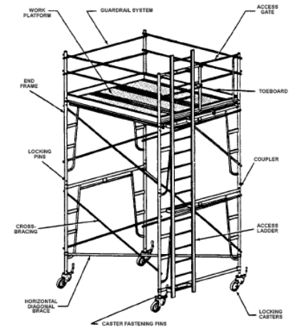

- Los andamios junto a estructuras existentes podrán estar separados de ellos a una distancia máxima de 10 cm.

- Es recomendable el uso de redes de seguridad para andamios en fachadas de edificios como método de prevención de caída de objetos.

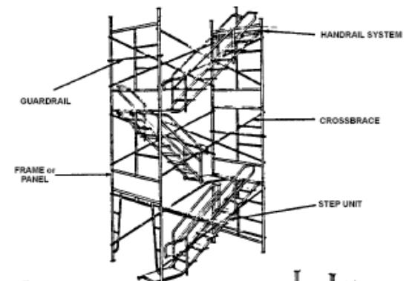

- Los accesos al andamio siempre serán por medio seguro mediante escaleras fijas a su estructura, escaleras manuales o escalinatas.

- Para ascensos por escaleras fijas o manuales se deberá tener un sistema de línea de vida vertical o eslinga doble.


- Para liberar el andamio para su uso, el responsable del trabajo deberá llenar la tarjeta verde “Andamio en Uso” y colocarla junto a la roja.

- Por regla general, las partes y secciones de los andamios metálicos patentados por diferentes fabricantes no son intercambiables.

- Durante la construcción, el uso de equipo de protección contra caída deberá ser obligatorio tomando en cuenta la resistencia y las alturas mínimas de anclaje.
  - Consideraciones de uso de andamio
- De no tener un sistema de prevención de caídas, se deberá utilizar un sistema de protección de caídas.

- El anclaje de las barandas y pasamanos será factible siempre y cuando toda la estructura esté asegurada a un punto fijo y se asegure la estabilidad del sistema en caso de una caída.

- Nunca montarse sobre los pasamanos o tensores de los andamios.

- Utilizar el andamio para la actividad y peso para la cual fue construido. Cualquier modificación deberá ser consultada por el responsable del trabajo.

- No se almacenarán sobre los andamios más materiales que los necesarios para asegurar la continuidad del trabajo, y siempre que no se sobrepase la carga máxima que puedan soportar. La carga estará correctamente distribuida en todo momento.
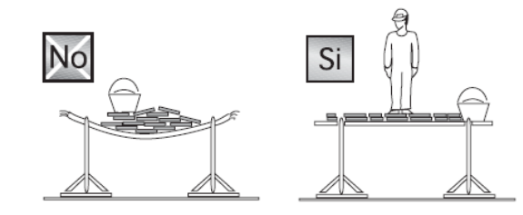
- Mantener visible las tarjetas de seguridad durante todo el tiempo que el andamio estuviere en uso.

- Si las condiciones climáticas o ambientales generaren un riesgo para el uso del andamio, se deberá suspender las actividades hasta que dichas condiciones cesen.

  - Consideraciones de desmantelamiento de andamios

- Para proceder al desmantelamiento del andamio se deberá llenar la tarjeta amarilla “Andamio en desmantelamiento” la cual deberá permanecer en el sitio de obra hasta la remoción completa de las piezas de armado.

- Se deberá planificar el desmantelamiento siguiendo el flujo inverso de construcción:”De arriba para abajo”

- El personal utilizado para desmantelar el andamio deberá ser tan competente como el que los armó

- Para bajar los elementos que estén en altura se utilizarán cabos.

- El personal de desmantelamiento será responsable del orden y la limpieza del sector luego de finalizar el mismo.

3.5 Andamios colgantes
- Los andamios colgados que no estén constituidos por módulos metálicos prefabricados no excederán en longitud de 8 metros.
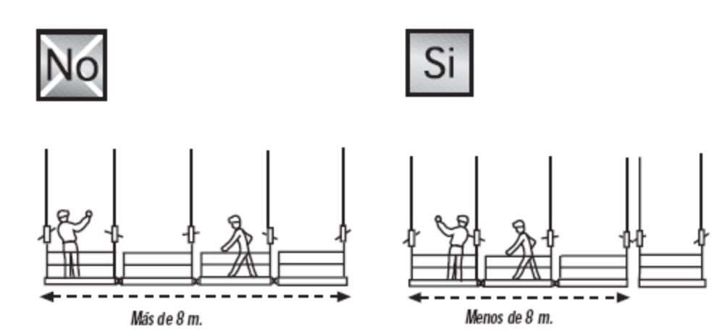

- Se establecerán sistemas de amarre del andamio a la estructura para mantener la estabilidad de aquél y asegurar una separación máxima de 300 milímetros entre la estructura y el andamio.
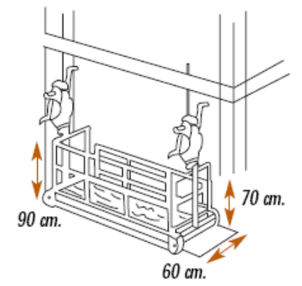
- La distancia máxima entre dos puntos de cuelgue, no excederá de 3 metros.

- Las barandas exteriores y laterales reglamentarias, reunirán las condiciones de seguridad para evitar caídas de trabajadores y de materiales, pudiendo reducirse la altura de la baranda interior a 700 milímetros.
- Los movimientos de ascenso y descenso se ejecutarán con los andamios descargados de material, y durante los mismos sólo permanecerán sobre ellos los trabajadores indispensables para la movilización.
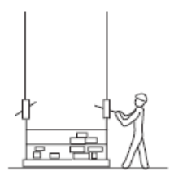
- Antes de cualquier operación, se deberá realizar una prueba de carga a 50 cm del suelo con material inerte.

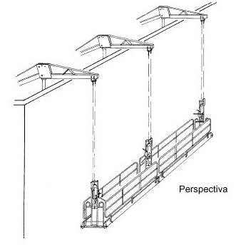
- Los andamios colgados serán agarrados a estructuras empotradas en la parte superior con un factor de seguridad mínimo de 3.
- Los cables de acero serán calculados para 10 veces el peso que deban soportar. Deberán ser verificados e inspeccionados en conjunto con el sistema de izaje.

- Para las operaciones con el andamio, se deberá contar con cables de seguridad estáticos y líneas de vida vertical para el personal que ocupe el andamio.
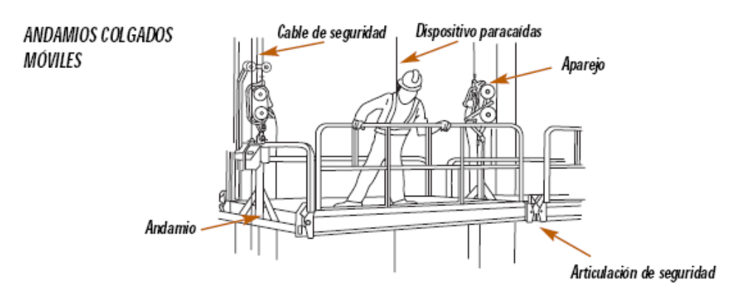

  - Andamios de caballetes o borriquetas:
Se entiende por andamio de borriquetas una construcción provisional auxiliar utilizada para la ejecución de diferentes trabajos que permiten el acceso de operarios y materiales al punto de trabajo, formado por dos borriquetas o caballetes sobre las que se apoyan plataformas de trabajo, regulables o no en altura.
Se emplean básicamente en trabajos interiores, pueden ser de madera o metálicos, y se distinguen dos tipos según la altura máxima a alcanzar.
- De borriquetas sin arriostramiento, que sólo deberán utilizarse hasta una altura máxima de 3 m.
- De borriquetas armadas de bastidores móviles arriostrados, que se utilizarán hasta una altura máxima de 6 m.
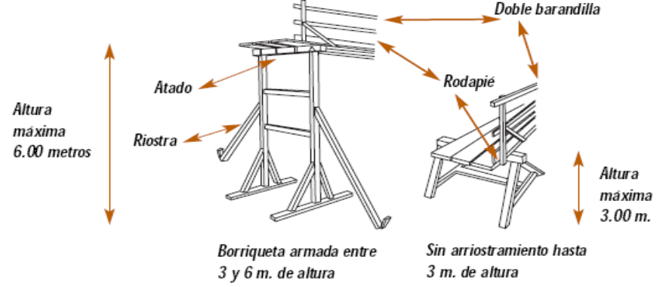

  - Inspecciones de partes y piezas
- Todo responsable de trabajo tendrá la obligación de inspeccionar las partes de los andamios en forma general antes de su utilización.
- Todas las partes y piezas de andamios deberán se inspeccionadas por personal competente que haya pasado por capacitaciones formales de inspección de andamios por lo menos 1 vez al año colocando el respectivo sticker de inspección.
- Se desechará una pieza en los siguientes casos:
- Cuando presente torceduras
- Cuando presente corrosión de más del 25% de su estructura o cuando pueda comprometer la solidez de la pieza
- Cuando presente perforaciones, cortes o soldaduras
- Plataformas elevadas y andamios de extensión.
En este capítulo se verifican los protocolos de utilización de equipos móviles que están diseñados exclusivamente para trabajos en alturas y a distinto nivel.
Los protocolos para trabajos que se realizan con grúas y canastillas serán revisados en el procedimiento de trabajo seguro de izaje de cargas.
4.1 Procedimientos Generales de Operación
- Nunca modifique ninguna parte del elevador sin el permiso del fabricante.
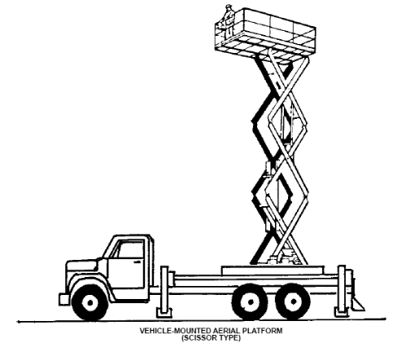
- Refiérase al manual del operario para localizar los puntos de aprisionamiento en su equipo.
- Programe las pruebas del aislamiento eléctrico para el elevador de acuerdo con el manual del operario (si se aplica.)
- Deben de estar presente siempre dos operarios; uno en la canastilla/plataforma y otro en el suelo comunicados constantemente.
- Nunca permita que hayan usuarios no autorizados cerca del elevador o del área de trabajo. Los protocolos de aislamiento de área deberán cumplirse.
- Solo personal con la competencia adecuada podrán operar este tipo de equipos ya sea desde la cabina o desde la plataforma de trabajo.
- En el caso del operador y conductor del vehículo deberá contar con las licencias profesionales del caso.
- PARE de trabajar si algo no está funcionando bien.
- Los elevadores nunca se deben de operar en la nieve, hielo o cuando hay vientos fuertes.
- No remueva el vehículo sin asegurar apropiadamente el brazo.
- Nunca mueva el camión con el brazo elevado y/o un trabajador en la canastilla/plataforma.
- Una vez que el empleado sea elevado en la canastilla, los con- troles de descenso deben usarse solamente con el permiso del trabajador elevado o en caso de emergencia.
- Cuando esté elevando o bajando el brazo:
  - Evite mover bruscamente los controles. Siempre suba y baje despacio.
  - Tenga cuidado con obstáculos como ramas de árboles, cables eléctricos, etc.
  - No se quede aprisionado entre la canastilla y un objeto adyacente.
4,2 Puntos Potenciales de Aprisionamiento
Existen varios puntos de aprisionamiento en su elevador aéreo donde puede ser seriamente lesionado o que pueden matarlo. Refiérase al manual del operario para ver la ubicación de los puntos de aprisionamiento en su máquina específica.
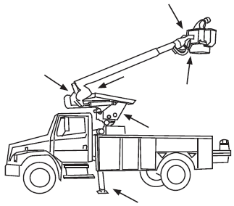
4.3 Prevención de Volcaduras del Elevador
Cuando un elevador aéreo se vuelve inestable o pierde el balance, puede volcarse. Revise el área donde colocará el elevador, note todos los cambios en la elevación. Una vez haya evaluado el área, observe las siguientes precauciones para evitar volcaduras.
- Siempre coloque el vehículo en una superficie plana y sólida.
- No opere el elevador en nieve, hielo o cuando haya viento fuerte.
- Revise el manual del operario para ver cuál es el mayor desnivel en que el vehículo se pueda usar con seguridad.
- Nunca maneje el vehículo con el elevador en alto.
- Siempre ponga los frenos antes de conectar el suministro de energía o antes de bajar los estabilizadores.
- Bloquee todas las llantas del vehículo para prevenir que ruede o se resbale.
- Use los estabilizadores en superficies sólidas.
  - Si el suelo es suave, use las almohadillas debajo de los estabilizadores para soporte, de acuerdo con el manual del operario.
  - Si el suelo es muy suave para usar las almohadillas de los estabilizadores, contacte a su supervisor antes de proseguir.

SÍ  Posicione el elevador en una superficie nivelada.  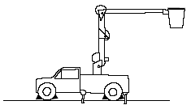 | NO  No opere el elevador en desnivel.  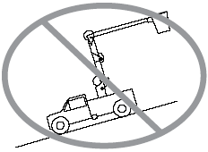
SÍ  El operario y las herramientas no exceden el límite de carga.  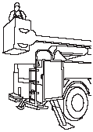 | NO  Nunca exceda los límites de carga de la canastilla y el brazo  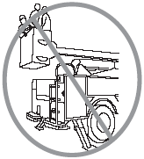
4.4 Levantando Cargas
- No levante cargas a menos que el elevador esté específicamente catalogado y diseñado para aguantar la carga. Usted puede causar que el elevador se vuelque o que el elevador se dañe por la presión.
- Antes de levantar una carga, revise el manual del operario para ver la máxima capacidad de levantamiento cuando el brazo está a diferentes ángulos.
- No amarre cargas al brazo, use el mecanismo de levantamiento indicado en el manual del operario.
- Solamente levante cargas cuando el elevador esté colocado en terreno nivelado. Asegúrese que la carga esté balanceada.
- No levante en ángulo.
- Mueva los controles lentamente; evite agitarlos bruscamente.
4.5 Prevención de caídas de personas
- El personal deberá utilizar arnés y estar asegurado a la canastilla.
- El peso del operario y sus herramientas nunca deben de exceder los límites de carga establecidos por el fabricante.
- Mantenga ambos pies en el piso de la canastilla.
- Nunca use una escalera adentro de la canastilla. La escalera podrá caerse mientras usted escala.
- No se incline sobre la canastilla o trate de alcanzar algo muy lejos o usted podría perder el equilibrio.
- Nunca monte la canastilla de un elevador aéreo mientras el vehículo esté en movimiento.
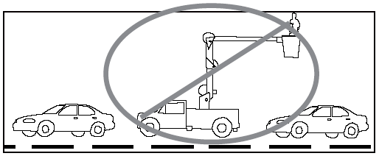
NUNCA monte en la canastilla de un elevador aéreo en movimiento.
4.6 Prevención de caída de objetos
- Mantenga todos los compañeros de trabajo y las personas no autorizadas alejados de la parte de abajo del brazo elevado.
- Asegúrese que posibles elementos de trabajo caiga sobre personal que esté en superficies inferiores.
4.7 Inspecciones y mantenimiento
- Todo equipo de elevación deberá tener en su cabina su bitácora o registros de mantenimiento e inspección
- El mantenimiento e inspección deberá tomar en cuenta el sistema mecánico, eléctrico e hidráulico
- Deberá tener por lo menos un mantenimiento anual del sistema.
OHSA - OCCUPATIONAL HEALTH SAFETY ACT
Registros
- Análisis de Riesgo de Tarea SSO-280
- Permiso de Trabajo de Alturas SSO-320

